El transporte ferroviario en España : un paisaje contrastado
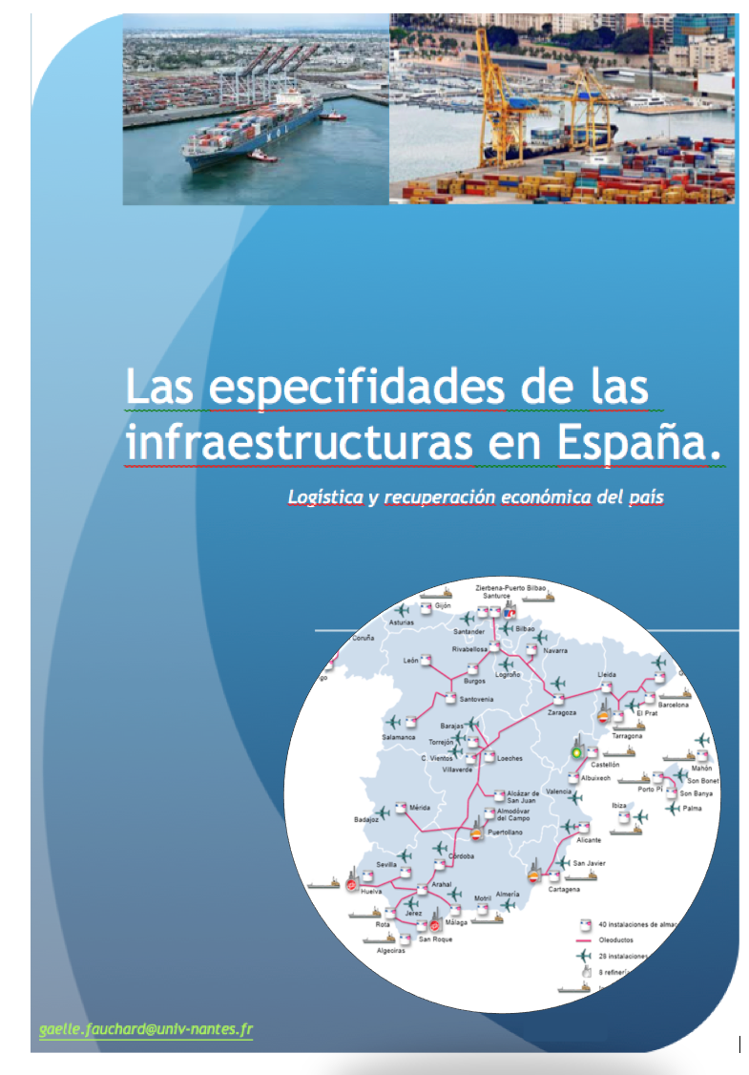

Debilidades estructurales y símbolo de modernidad

1- Historia de los trenes en España:

2- Coexistencia de 3 anchos de vías:

3- Los principales actores :

ADIF :

Renfe Operadora :

4- Las líneas de alta velocidad en España:

- Comparación instructiva en 2018 para el AVE (Tren de Alta Velocidad)

FRANCIA | ESPAÑA
110 millones de usuarios | millones de usuarios
Red de 2.000 km | Red

5- Los obstáculos para el transporte ferroviario para las mercancías :

- Las mercancías circulan esencialmente por las vías de ancho ibérico.

- Mercado en el cual hay poca competencia.

- Se plantean problemas para las interacciones entre el ancho europeo e ibérico.

- Los trenes de mercancías españoles raramente pueden tener una longitud superior a los 450 metros, lo que contrasta con los 750 metros de largo habituales en Europa.

- La falta de líneas que accedan a los ámbitos portuarios

